Messtechnik und Regelungssysteme

HTL St. Pölten – Elektronik und technische Informatik

Alexander Hofstätter 2013/2014

# Inhaltsverzeichnis

1 Inhaltsverzeichnis 2

2 Gleichstrommaschinen 4

2.1 Aufbau 4

2.2 Grundprinzip 4

2.3 Permanenterregte Gleichstrommaschine 4

2.4 Elektrisch erregte Gleichstrommaschine 5

2.4.1 Reihenschlussmaschine 5

2.4.2 Nebenschlussmaschine 7

3 Drehstrommaschinen 9

3.1 Drehstrom 9

3.2 Aufbau 9

3.3 Asynchronmaschine 10

3.4 Veränderung der Statorspannung 11

3.5 Veränderung der Statorfrequenz 11

3.6 Synchronmaschine 12

3.7 Schrittmotor (Linearmotor) 12

4 Wandler (AC & DC) 12

4.1 DC/DC 12

4.1.1 Positive Ladungspumpe 13

4.1.2 Negative Ladungspumpe 13

4.1.3 Abwärtswandler 13

4.1.4 Aufwärtswandler 13

4.2 AC/AC-Converter (Frequenzumrichter) 13

4.3 AC/DC-Converter 13

4.4 DC/AC-Converter 14

5 Digital – Analog Converter (DAC) 15

5.1 Parallelverfahren (Flash Converter) 15

5.2 Wäge-Verfahren 15

5.2.1 R2R-Netzwerk 15

5.2.2 Invers betriebenes Netzwerk 15

5.3 Zählverfahren 16

6 Analog – Digital Converter (ADC) 17

6.1 ADC mit Spannungsfrequenzumsetzer 17

6.1.1 Direktes Zählverfahren 17

6.1.2 Verhältniszählverfahren 17

6.1.3 Vorteile der Spannungsfrequenzwandler 17

6.2 Einrampenverfahren (Single Slope) 17

6.3 Dual Slope Verfahren 18

6.4 ADC mit stufenweiser Annäherung 18

6.4.1 Stufenrampenwandler 18

6.4.2 Wägeverfahren 18

6.5 Parallelumsetzer (Flash Converter) 18

7 Begriffserklärungen (ADC und DAC) 19

8 Zeit- und Frequenzmessung 19

8.1 Zeitmessung 20

8.1.1 Digitale Messung eines Zeitintervalls 20

8.1.2 Digitale Messung einer Periodendauer 20

8.1.3 Digitale Messung des Phasenwinkels 21

# Gleichstrommaschinen

## Aufbau

Ein jeder Gleichstrommotor besteht aus folgenden Grundelementen:

* Stator
* Rotor (auch Anker genannt)
* Kommutator
* Bürsten

**Stator**

Die Maschine besitzt einen unbeweglichen Teil, den Stator. Der Stator erzeugt ein Magnetfeld. Dieses kann sowohl durch einen permanent Magneten passieren (Permanenterregte Gleichstrommaschine) oder auch durch Fremderreger wie Elektromagneten.

**Rotor**

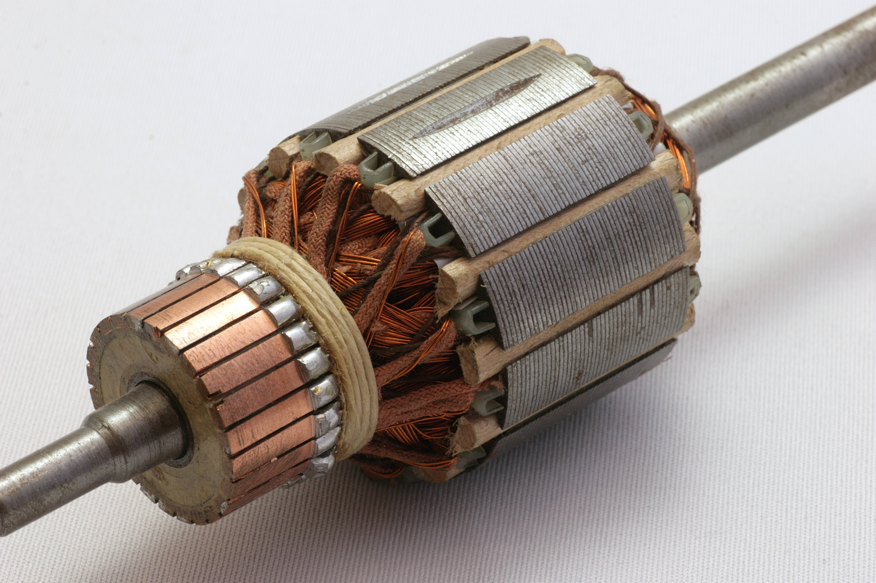Der Rotor ist jener Teil im Motor, welcher auf einer Achse so angebracht ist dass er durch Außeneinflüsse zur Drehung gebracht werden kann. Er ist also der drehbar gelagerte Teil der Gleichstrommaschine. Häufigste Ausführung: Innenläufer, heißt der Rotor ist der innere Teil, der Stator der äußere. Das Prinzip eines Außenläufers verfolgt das umgekehrte Prinzip, also der Stator befindet sich innen der Rotor hingegen außen.

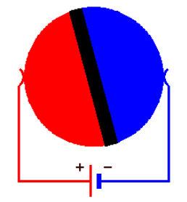**Kommutator**

Der Kommutator dient bei einer Gleichstrommaschine als Polwender. Er sorgt für die Umpolung des Magnetfelds der Wicklungen am Rotor. Die Schleifkontakte, welche möglichst verschleißarm sein sollten, ändern nach jeder Drehung die Polung.

Hat der Kommutator (z.B. durch Abnützung) kontakt zu zwei unterschiedlich geladenen Lamellen entstehen elektrische Überschläge, welche als Funken sichtbar werden. Dies verursacht eine Verschmutzung der Lamellen und führt zur Abnutzung der Kohlebürsten.

**Bürsten**

Die Bürsten sind aus einem Material gefertigt, welches eine verschleißarme gute Kontaktierung bietet (oft selbstschmierender Graphit, teilweise gemischt mit Kupferpulver; bei kleinen Motoren kommen auch Edelmetall-Bürsten zum Einsatz, siehe Kohlebürste).

## Grundprinzip

Im Stator wird ein Magnetfeld erzeugt, durch Umpolung über einen Polwender wird das innere Spulenmagnetfeld vom Rotor umgepolt. Dies passiert immer genau so, dass eine Umpolung eine weiterführende Drehung bewirkt.   
Der Rotor dreht sich also immer in eine Richtung, und die Pole des Rotors stoßen sich immer von jenen des Stators ab.

## Permanenterregte Gleichstrommaschine

Das Stator-Magnetfeld wird bei kleineren oft durch Permanentmagnete erzeugt. Diese Magnete sind mit der Entwicklung der Gleichstrommotoren immer leistungsfähiger geworden und gestatten heute den Bau von Motoren, die in ihrer Leistung denen mit elektrischer Erregung in Nichts nachstehen. Die Kosten der Permanentmagnete sind jedoch bei größeren Motoren oft höher als diejenigen einer Erregerwicklung.

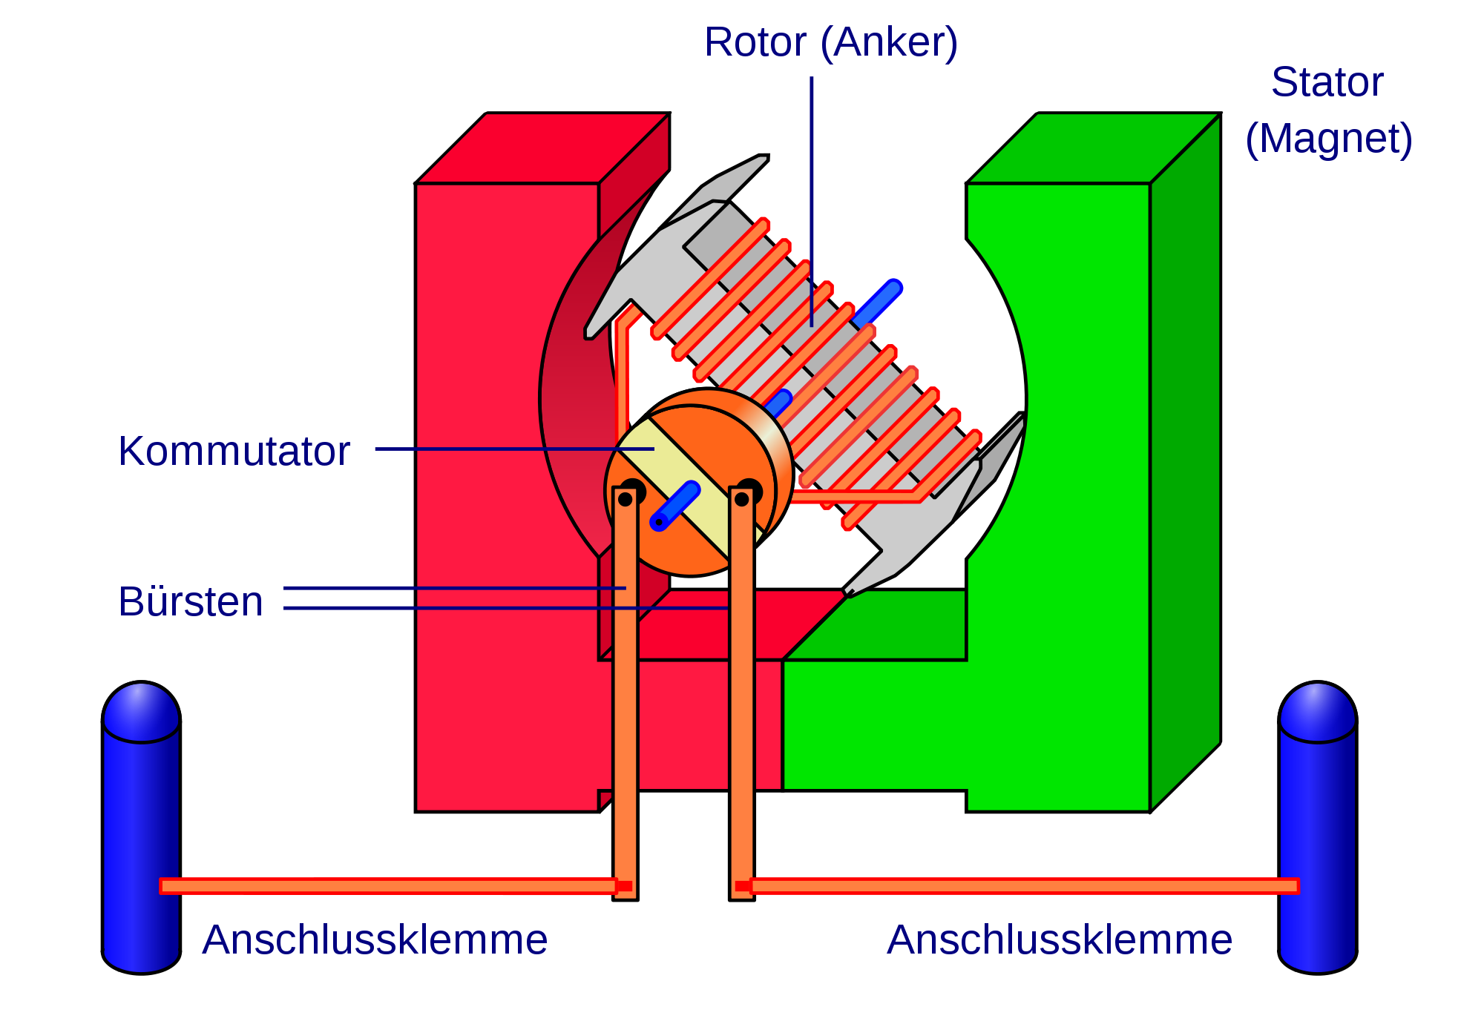

Permanenterregte Motoren haben, wie auch fremderregte Maschinen, sehr hohe Einschaltströme. Ihr Betriebsverhalten ist in den mathematischen Grundlagen erklärt. Permanenterregte Maschinen haben den Vorteil, dass zur Erzeugung des Magnetfeldes keine Energie benötigt wird. Das verbessert besonders bei kleiner Gesamtleistung den Wirkungsgrad. Der Nachteil besteht darin, dass Feldschwächung unmöglich und damit der mögliche Drehzahlbereich kleiner ist.

## Elektrisch erregte Gleichstrommaschine

Ein Motor wird elektrisch erregt wenn das Magnetfeld im Stator, also das Statorfeld durch einen Elektromagneten entsteht. Das heißt, dass auch am Stator auch eine Spulenwicklung (Erregerwicklung) vorhanden ist.

Diese Spule kann jetzt wiederum auf zwei Arten mit Strom versorgt werden. Entweder über eine externe, unterschiedliche und getrennt voneinander einstellbaren Quelle, also ein externer Stromkreis, oder die Erregerwicklung befindet sich im gleichen elektrischen Stromkreis wie die Rotorwicklung.

Je nachdem wie die Spulenwicklungen von Rotor und Stator bei einer nicht fremderregten Maschine miteinander verbunden sind, unterscheidet man hauptsächlich zwischen folgenden zwei elektrischen Maschinen.

### Reihenschlussmaschine

Werden nun Rotor- und Statorwicklungen in Serie (Reihe) geschalten spricht man von einer Reihenschlussmaschine.

Im Gegensatz zum Nebenschlussmotor muss die Erregerwicklung in der Reihenschaltung niederohmig sein. Wird ein Reihenschlussmotor mit Wechselstrom betrieben, so polt sich Erregerfeld, als auch Ankerstrom nach jeder Halbwelle um.

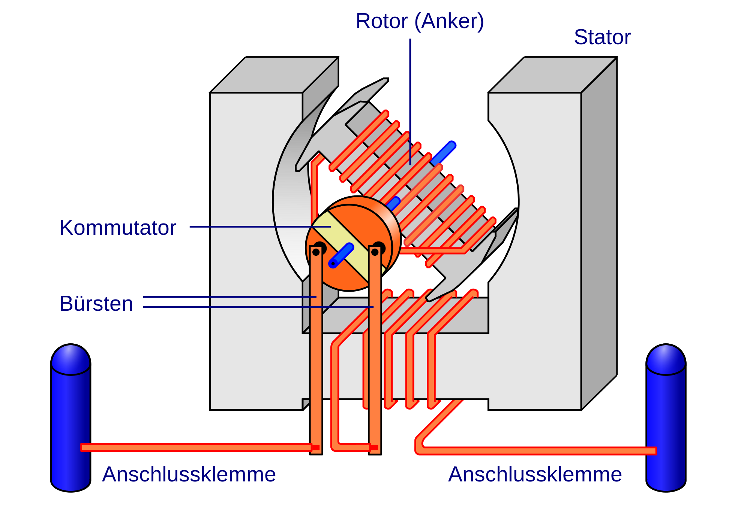Sollte der Bedarf bestehen, eine Reihenschlussmaschine als Generator zu betreiben, muss die Erregerwicklung umgepolt werden, ansonsten hebt der generierte, durch die Feldwicklung fließende Strom das Erregerfeld auf.

Der Einschaltstrom, insbesondere bei Wechselspannungsbetrieb, ist, anders als bei der Nebenschlussmaschine, wesentlicher geringer. Dadurch kann kurzzeitig ein enorm großes Drehmoment erreicht werden. Werden daher gerne als Anlasser in Straßenbahnfahrzeugen und Elektrolokomotiven verwendet, wo sie im Kurzbetrieb extrem überlastbar sind.

|  |  |
| --- | --- |
| Schaltung | Kennlinie |
| File:Reihenschlussmotor.svg | File:Kennlinie Reihenschluss-Gleichstrommaschine.svg |
| Die Anschlüsse des Ankers werden mit A1 und A2 bezeichnet, die der Erregerwicklung mit D1 und D2. In der dargestellten Beschaltung dreht der Motor rechts herum (im Uhrzeigersinn), erkennbar am eingezeichneten Pfeil im Anker. | Ann der Kennlinie ist zu erkennen, dass das Drehmoment einer Reihenschlussmaschine stark Drehzahl abhängig ist.  Somit hat der Motor speziell im niedrigen Drehzahlbereich ein enorm gutes (Anlauf) Verhalten |

### Nebenschlussmaschine

Bei Nebenschlussmaschinen sind wie der Name schon sagt Rotor und Stator parallel (nebeneinander) geschalten. Hier wird der Erregerstrom nur durch die Erregerwicklung begrenzt. Was unteranderem zur Folge hat dass der Erreger- dem Ankerstrom weit nacheilen würde (ca. 90° phasenverschoben).

Wie an der Kennlinie zu sehen ist, kann eine enorme Linearität ausgemacht werden. Dies heißt wiederum, dass das Drehmoment nicht von der Drehzahl abhängt.  
Daher wird der Nebenschlussmotor gerne in Anwendungsbereichen mit drehzahlkonstantem und gleichem Drehmomentbedarf wie z.B. Förderbänder und Hebebühnen eingesetzt.

Bei Verwendung als Generator (z.B. als Bremse) muss allerdings eine Hilfsspannungsquelle bzw. eine Restmagnetisierung des Stators vorhanden sein, dass beim Start

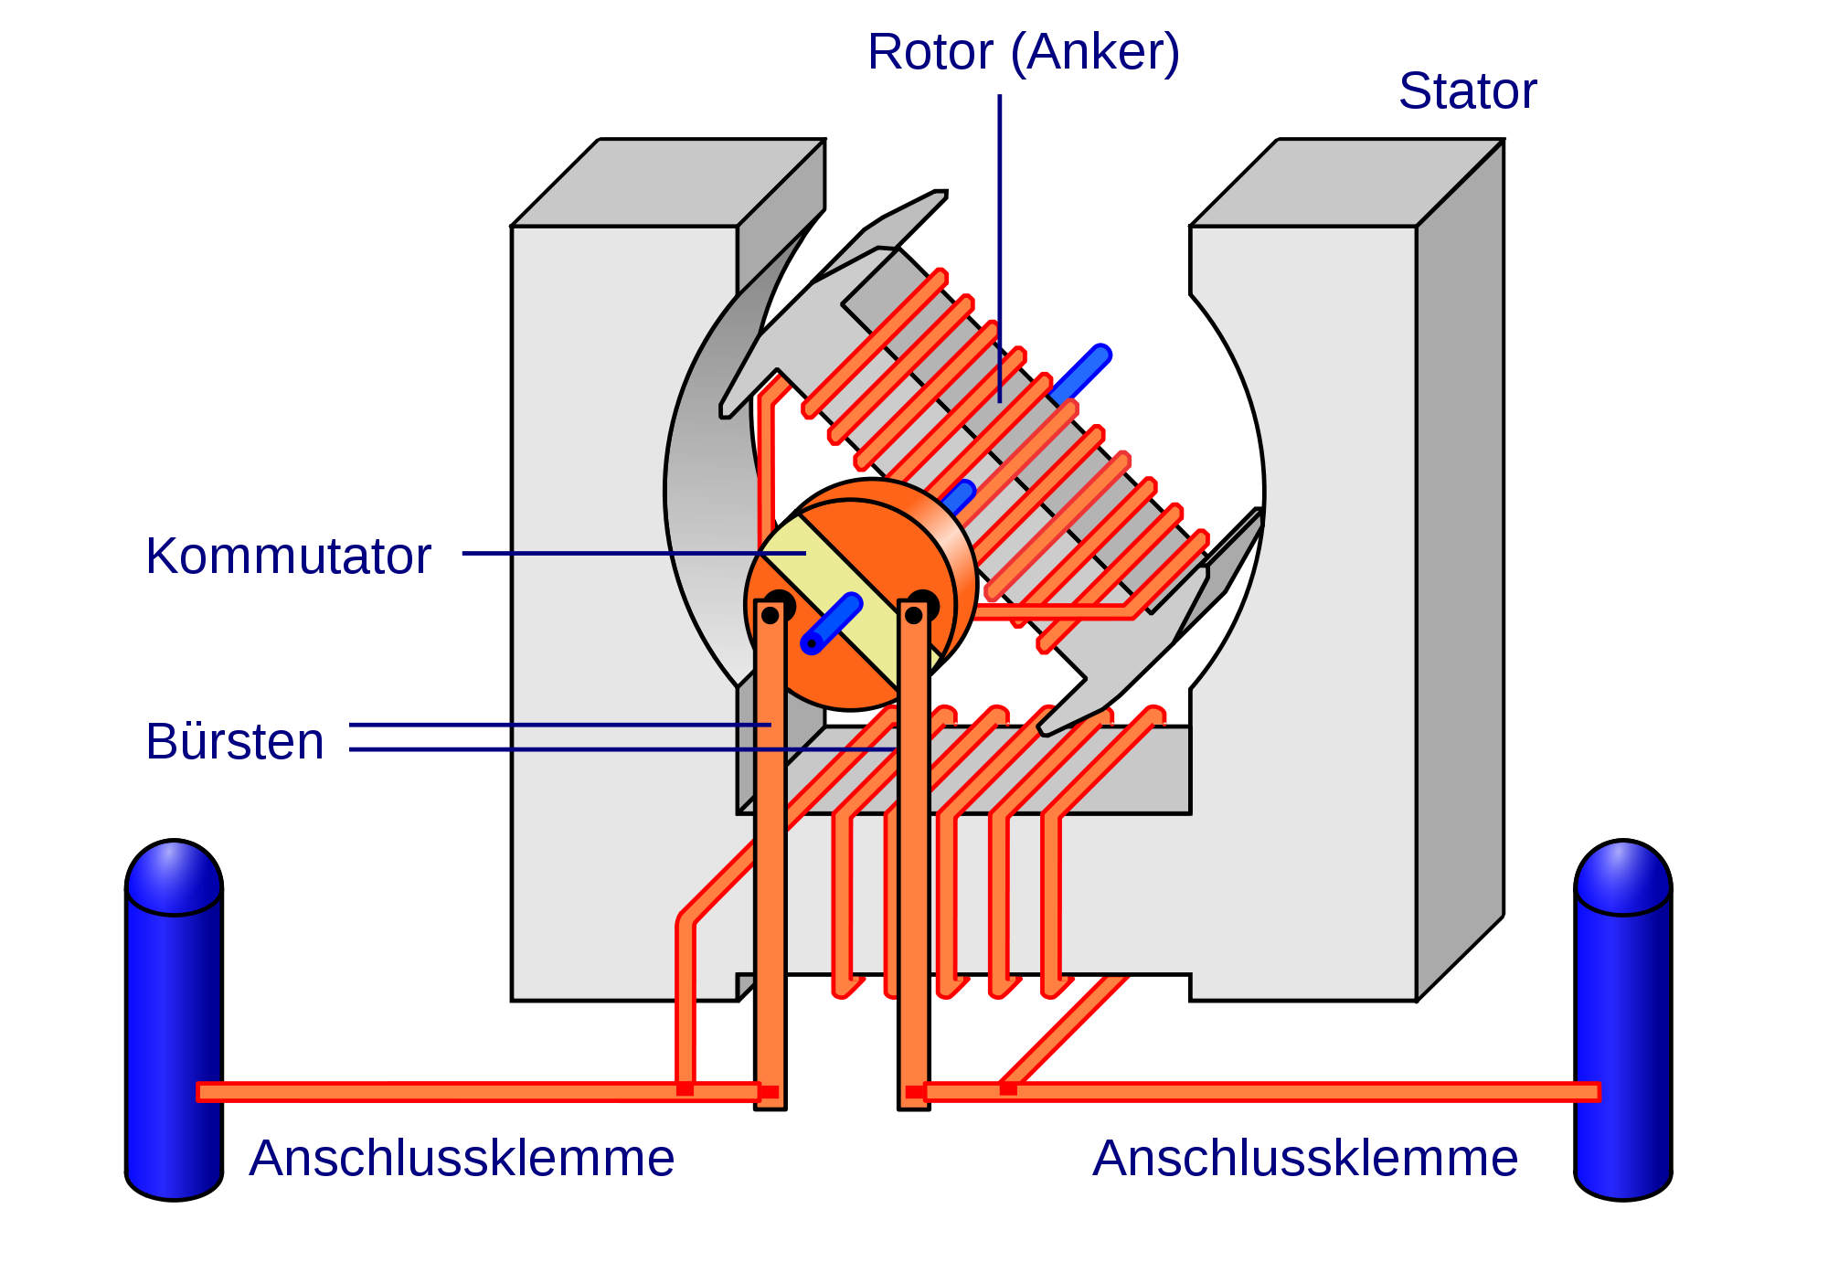

|  |  |
| --- | --- |
| Schaltung | Kennlinie |
|  |  |
| Die Anschlüsse des Ankers werden mit A1 und A2 bezeichnet, die der Erregerwicklung mit E1 und E2. In der dargestellten Beschaltung dreht der Motor rechts herum (im Uhrzeigersinn), erkennbar am eingezeichneten Pfeil im Anker. | Hier ist zu erkennen, dass nach sehr langsamen Anlauf der Nebenschlussmaschine eine sehr lineare Kennlinie vorhanden ist. Ideal für drehzahlkonstante Anwendungsbereiche. |

#### Verhalten bei Änderungen

* Absenkung der Spannung an der Erregerwicklung:  
  → Steigende Drehzahl, die Kennlinie wird bei gleichbleibendem Drehmoment flacher.
* Absenkung der Spannung an der Ankerspannung:

→ Sinkende Drehzahl, die Kennlinie wird parallel nach links verschoben.

* Absenkung von Anker- als auch Erregerspannung:

→ Die Leerlaufdrehzahl bleibt konstant, die Kennlinie wird jedoch flacher.

# Drehstrommaschinen

Eine Drehstrommaschine wandelt mechanische Energie in Drehstrom oder Drehstrom in mechanische Energie um. Sie kann als elektrischer Generator oder als Elektromotor betrieben werden. Als Drehstrommotor wird ein Elektromotor bezeichnet, der mit Dreiphasenwechselstrom betrieben wird.

## Drehstrom

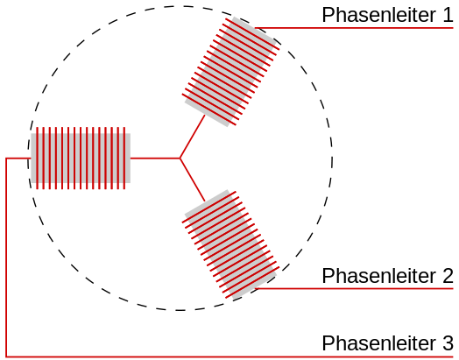Auch drei Phasenwechselstrom genannt, bezeichnet eine Wechselspannungsquelle aus drei Phasen, an denen jeweils ein Wechselstromsignal anliegt. Jene Signale sind zueinander fix um 120° verschoben sind. 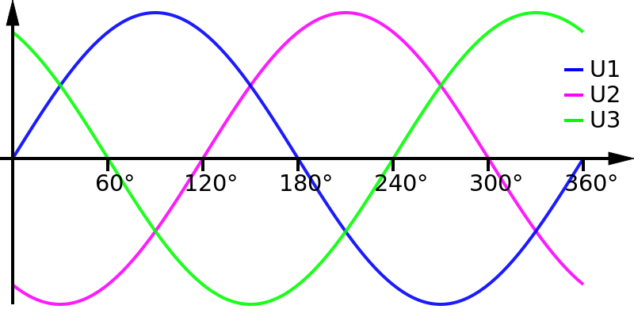Werden nun alle diese drei getrennten periodisch wechselnden Spannungen an jeweils eine Spule angelegt und diese wiederum kreisförmig platziert, entsteht so ein Magnetfeld, dessen zeitlicher Ablauf genauso wie der Spannungsverlauf gegenüber den anderen Spulenfeldern um eine Drittelperiode versetzt ist.

Das Magnetfeld des angeordneten Rings hat somit zwar immer die gleiche Größe, die Frequenz ist aber exakt im Einklang mit der Frequenz des angelegten Drehstroms.

Bringt man nun also in die Mitte dieser drei Spulen einen an einer Achse befestigten magnetischen Rotor an, so wird dieser durch die frequentierenden Drehfelder mitgedreht.

## Aufbau

Ein jeder Gleichstrommotor besteht aus folgenden Grundelementen:

* Ständer
* Läufer
* Erregung
* Dämpferwicklung (Dämpferkäfig)

## Asynchronmaschine

Der Motor besteht aus zwei Teilen, dem äußeren, feststehenden Ständer oder Stator und dem sich darin drehenden Läufer oder Rotor. Beiderseits des schmalen Luftspalts fließen elektrische Ströme im Wesentlichen in Richtung der Achse. Die Ströme sind in Spulendrähten konzentriert, welche von Eisen umgeben sind.

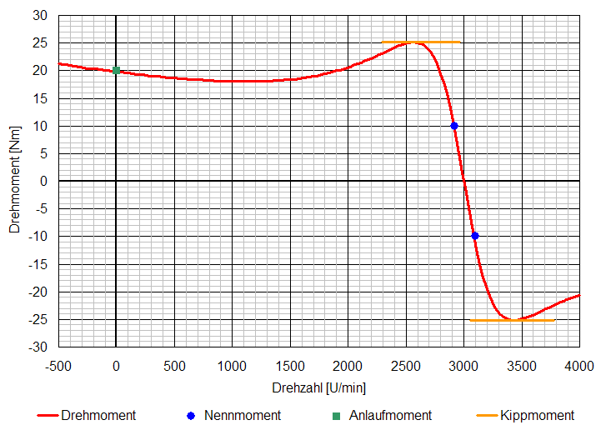

Da der Anker ein Hamsterlaufrad-artiges Gebilde ohne weiteren elektrischen Anschluss(es gibt Ausnahmen) ist, wird dieser Käfig (→ Käfigläufer) vom herumwirbelnden Magnetfeld erfasst.   
In seinen Stäben entsteht dadurch ein Strom (je höher die Geschwindigkeit des Magnetfelds in Relation zur Geschwindigkeit des Läufers ist, desto mehr Strom). Dieser Strom erzeugt nun wiederum ein Magnetfeld, dieses erzeugt die Kraft, die den Läufer ins Rotieren bringt.

Die Kraft ist stärker bei hoher Drehzahldifferenz zwischen Läufer und umgebenden Drehfeld. Bei gleichen Geschwindigkeiten würde kein Strom induziert und dadurch auch keine Kraft wirken. Je mehr Belastung, desto langsamer läuft dieser Motor.

Die Reibung bewirkt also, dass sich immer der Läufer ein wenig langsamer dreht als das Drehfeld, daher asynchron.

## Veränderung der Statorspannung

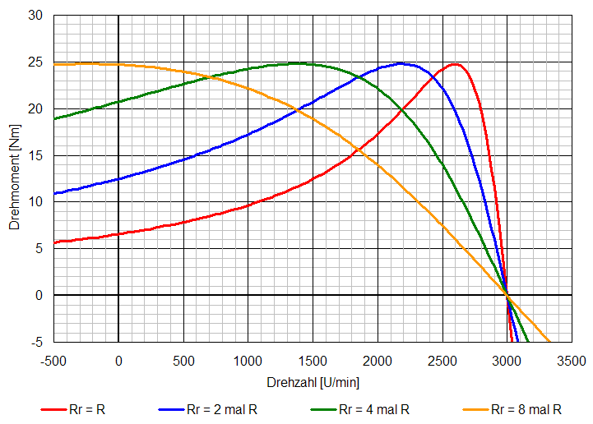

## Veränderung der Statorfrequenz

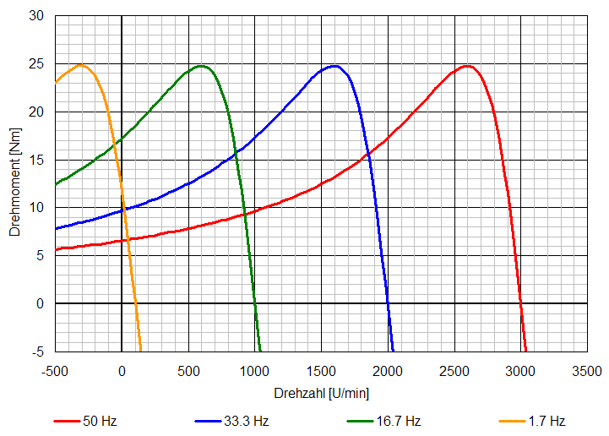

## Synchronmaschine

Drehstrom-Synchronmaschinen werden in verschiedenen Bauformen ausgeführt. Sie werden als Außen- oder Innenpolmaschinen gefertigt. Beide Maschinentypen haben gemeinsam, dass sie über einen Läufer und einen Ständer verfügen. In jedem Fall wird eine Erregereinrichtung für den Betrieb der Maschinen benötigt.

Der Anker, also der Teil, welcher auf der Welle sitzt und sich dreht, hat ein statisches, festes Magnetfeld. Entweder ein Permanentmagnet oder eine von Gleichstrom durchflossen Wicklung.

Dieser Magnet wird nun vom Drehfeld „mitgerissen“ und dreht sich dann exakt mit der Drehzahl des Drehfeldes.

Der Vorteil besteht darin, dass er sich mit exakter Frequenz dreht.

Dieser Motor wird meist „umgekehrt“, als Generator, benutzt. Er erzeugt dann schönen / nutzbaren Drehstrom.

## Schrittmotor (Linearmotor)

Ein Schrittmotor ist ein Synchronmotor, bei dem der Rotor (drehbares Motorteil mit Welle) durch ein gesteuertes, schrittweise rotierendes, elektromagnetisches Feld der Statorspulen (nicht drehbarer Motorteil) um einen minimalen Winkel (Schritt) oder sein Vielfaches gedreht werden kann. Schrittmotoren existieren auch in Form von Linearmotoren.

# Wandler (AC & DC)

## DC/DC

Ein Gleichspannungswandler, bezeichnet eine elektrische Schaltung, die eine am Eingang zugeführte Gleichspannung in eine Gleichspannung mit einer höheren, niedrigeren oder invertierten Amplitude umwandelt.

Die Anwendung erfolgt hauptsächlich in Schaltnetzteilen. Der Vorteil besteht ganz klar

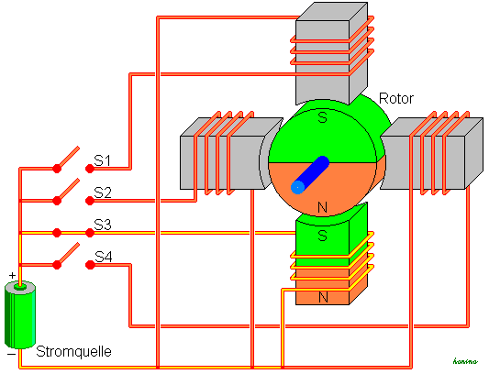Das Grundprinzip verfolgt den Gedanken, Energie kurzfristig in einer Induktivität oder einer Kapazität zwischen zu speichern.

|  |  |
| --- | --- |
| Positive Ladungspumpe | Negative Ladungspumpe |
|  |  |
| , | , |
| Abwärtswandler | Aufwärtswandler |
|  |  |
|  |  |

## AC/AC-Converter (Frequenzumrichter)

Der Direktumrichter hat den Vorteil es ist sehr einfach der Nachteil ist dass die Frequenz nur kleiner gemacht werden kann.

Mit Gleichstrom-Zwischenkreis-Umrichter kann man sowohl Frequenz als auch Spannung bzw. Strom sowohl höhere als auch niedriger machen.

Man kann den Zwischenkreis für Strom und für Spannung ausführen. Allerdings muss man diese Energie auch zwischen Speichern.

Die benötigt man bei der Eisenbahn und bei Elektro-Autos außerdem benötiget man diese bei Maschinen die die Frequenz ändern.

## AC/DC-Converter

Bei einem Trafo benötigt man eine Gleichrichter und eine Siebung, allerding hat man auch eine galvanische Trennung und damit einen Schutzaufbau. Der Trafo hat bei niedrigen Leistungen einen schlechten Wirkungsgrad, aber keine Störungen. Wenn man ein Netzteil baut benötigt man keine Drossel sondern einen Übertrager. Je größer die Frequenz ist desto kleiner kann man den den Trafo bauen.

Der MOSFET benötigen beim Ansteuern sogut wie keinen Strom. Diese haben eine Verstärkung von ungefähr 100 und einen Ansteuerwiderstand.

Der IGBT hat als Eingang einen MOSFET und als Ausgang einen Bipolar-Transistor. Bipolar-Transistoren können höhere Ströme liefern.

PWM-Converter gibt es mit und ohne galvanische Trennung, diese können auf X*100kHz umwandeln.

## DC/AC-Converter

Dieser ist meist in Autos bei Zigarettenanzündern und in Wohnmobilen eingebaut damit in diesen normale Haushaltsgeräten funktionieren. Außerdem gib es diese in Photovoltaikanlagen.

Es gibt einfache die mit 12V und 24V Converter diese liefern am Ausgang ungefähr 230V Wechselspannung mit 50Hz dieses Signal ist ungefähr sinusförmig, diese sind die Converter für Zigarettenanzünder und Wohnmobile. Diese sind zwar billig aber ungenau.

Die Photovoltaikwechselrichter haben meist einen Input von 100V-900V. Es gibt den Inselbetrieb das bedeutet selbstgeführt (50Hz und Sinus müssen selbst erzeugt werden) wenn man keinen Stromanschluss hat.   
Weiteres gibt es den netzgeführten Betrieb also fremdgeführt das bedeutet es werden die 50Hz und Sinus vom Netz genommen. Das neueste was es gibt ist dass es Wechselrichter gibt die beides können.

# Digital – Analog Converter (DAC)

DAC können nur bewertete Codes umwandeln. Jedem Element des Codes ist ein bestimmter Zahlenwert zugeordnet (binär, dezimal, hex, bcd, etc.).

Umgewertete Codes (Grey Code) müssen in einem Codewandler in einen bewerteten Code umgewandelt werden.

Durch die Quantisierung entsteht eine Stufung des analogen Ausgangssignals. Die Quantisierungssprünge können noch durch Filter geglättet werden.

Man unterscheidet 3 verschiedene Verfahren:

* Parallelverfahren (Flash)
* Wäge-Verfahren
* Zählverfahren

## Parallelverfahren (Flash Converter)

Das Parallelverfahren ist die Schnellste (nur Gatterlaufzeit), aber auch die aufwändigste Art des DAC (viele Widerstände).

Der 1 aus n Decoder steuert einen Schalter, der die gewünschte Spannung zum Ausgang durchschaltet.

Nachteil: Hoher schaltungstechnischer Aufwand, schwankende Potentiale durch parasitäre Kapazitäten, Ri verändert sich (Fehler bei Lastwiderstand) Vorteil: Schnell, hohe Linearität, Glicharm

## Wäge-Verfahren

Jedem Bit wird ein Schalter zugeordnet und über gewichtete Widerstände wird der Ausgangsstrom bzw. die Ausgangsspannung erzeugt.

Nachteil: Herstellung der gewichteten Widerstände mit engen Toleranzen ist sehr schwierig.

Nur für 4bit-DAC verwendbar (Genauigkeit).

### R2R-Netzwerk

Da die Schalter zwischen Masse (linke Schalterstellung) und virtueller Masse (OPV Eingang) umschaltet, bleibt der Ri für die Quelle stets gleich (R2R-Netzwerk: Ri = R).

Hier wird die Gewichtung durch einen vorgesetzten Spannungsteiler realisiert. Ein Grundelement stellt einen belasteten Spannungsteiler dar.

Pro Stufe benötigt man nur zwei Widerstände und einen Wechselschalter.

Unabhängig von der Schalterstellung ist die Belastung der Referenzspannung URef immer gleich R.

Vorteil: Man benötigt nur 2 Widerstandswerte. Durch Serien- oder Parallelschaltung lässt sich das R2R-Netzwerk mit nur einem Widerstandwert (R = 10k bis 50k) realisieren.

Sie eignet sich daher besonders für integrierte Schaltungen. Die hohe Genauigkeit der Widerstandspaare kann durch Lasertrimmung erzielt werden. RFB wird dabei immer gleich mitintegriert.

### Invers betriebenes Netzwerk

Ein invers betriebenes Netzwerk wird bei unipolaren Versorgungsspannungen betrieben. Dadurch erhält man direkt einen Spannungsausgang (kein OPV).

Mit einem OPV kann die Ausgangsimpedanz verkleinert und eine Anpassung der Verstärkung vorgenommen werden.

Wählt man RL = 2R, dann ergibt sich bei geschlossenem Schalter SX an zugehörigen Knotenpunkt UX ein Spannungsabfall der ein Drittel der Referenzspannung beträgt.

## Zählverfahren

Ein Schalter wird dabei periodisch an URef oder Masse gelegt, sodass ein RC-Glied ge- oder entladen wird. Das Tastverhältnis wird so verändert, dass die Ausgangsspannung um den gewünschten Wert oszilliert. Das Tastverhältnis ergibt sich aus der Impulsanzahl (Frequenz) des Eingangssignals. Eine Flanke des digitalen Signals aktiviert dabei ein Monoflop, das den Schalter ansteuert. Dabei muss die Restwelligkeit gegenüber dem Mittelwert vernachlässigbar klein werden.

Nachteil: Durch großes τ ergibt sich eine tiefe Grenzfrequenz nur niedrige Umsetzraten.

# Analog – Digital Converter (ADC)

## ADC mit Spannungsfrequenzumsetzer

Über einen Integrierer wird so lange integriert, bis der Komparator umschaltet und damit ein Monoflop steuert. Die Frequenz der Impulse ist damit proportional der Eingangsspannung.

Je höher die Spannung am Eingang, desto schneller wird der CIN (Integrierkondensator) entladen. Die Impulse werden anschließend gezählt.

### Direktes Zählverfahren

Es wird ein Zählerbaustein für eine festgelegte Zeit, die Torzeit, mit Zählimpulsen beliefert. Bei fmax muss der Zähler bis zum letzten Bit gezählt haben. Der Zählerstand entspricht damit der Eingangsspannung.

### Verhältniszählverfahren

Es werden 2 Zähler getaktet, das Verhältnis der beiden Zähler entspricht der Binärinformation des Analogsignals. Die Torzeit wird auf den Takt des VFC synchronisiert.

Der maximale Fehler ist ein Takt des Oszillatorzählers.

Durch hohe Frequenz ist dieser sehr klein.

Durch verändern der Oszillatorfrequenz kann die Integrationszeit des Umsetzers verändert werden. Dadurch lassen sich wählbare Wandlerraten und wählbare Frequenzen der Netzbrummunterdrückung (z.B.: 50Hz) verwirklichen.

Der Grund für die Brummunterdrückung liegt im integrierenden Verhalten des Umsetzverfahrens. Eine Integration über die Zeitdauer des Netz Brumms entfernt diesen (Brumm = Wechselspannung). Es besitzt auch eine hohe Signalrauschunterdrückung.

### Vorteile der Spannungsfrequenzwandler

* einfacher, unkomplizierter Aufbau
* hohe Auflösung erreichbar
* direkte, serielle Datenübertragung möglich
* geringe Kosten pro Bit
* hohe Signalrauschunterdrückung
* hohe Netzbrummunterdrückung
* variable Umsetzzeiten
* variable Auflösung

Bei hoch genauen Wiege-, Kraftmess- oder sonstigen Messbrückenapplikationen.

## **Einrampenverfahren (Single Slope**)

Ein Sägezahngenerator läuft hoch und über einen Fensterkomperator K1, K2 wird so lange das Tor freigegeben, bis UE kleiner US ist.

Die Anstiegsgeschwindigkeit des Sägezahngenerators ist so gewählt, dass er dann seinen höchsten Wert

Da τ direkt in das Messergebnis eingeht, ist dieses Verfahren nicht sehr genau (maximal 12 Bit realisierbar). Außerdem sind Präzisionskapazitäten teuer.

## Dual Slope Verfahren

Bei diesem Verfahren wird sowohl über die Eingangspannung, als auch über die Referenzspannung integriert.

Während der Zeit T1 wird über die Eingangsspannung integriert. Die Ausgangsspannung und damit die Kondensatorspannung ist direkt proportional der Eingangsspannung. Die Flankensteilheit variiert (nach der Eingangsspannung).

Dann wird der Integrator mit einem konstanten Strom (Flankensteilheit konstant) entladen. Die Zeitspanne, die zum Entladen benötigt wird ist somit von der Eingangsspannung abhängig.

Die Entladezeit wird für die Digitalisierung der Messgröße Ue verwendet.

Über ein Tor werden Zählimpulse während der Zeit T2 in den Zähler eingelesen.

Durch die Doppelintegration können Genauigkeiten von 0,01% (fast 14 Bit) erreicht werden.

Das Ergebnis ist unabhängig von der Zeitkonstante und somit unabhängig von den Fehlereinflüssen von R und C.

Anwendung: Bei 3,5 und 4,5stelligen digitalen Multimetern.

Nachteil: Umsetzraten sind sehr gering (ca. 3 Wandlungen pro Sekunde). Offsetfehler bleiben erhalten

## ADC mit stufenweiser Annäherung

Dieser Wandler arbeitet mit einem Regelkreis. Die einstellbare Potentiometer (Spannungsteiler) wird verschieden realisiert (binär kodierte Widerstandskette, …) Je nach Verfahren unterscheiden sich Programmsteuerung und Programmspeicher.

### Stufenrampenwandler

Die Wandlung beginnt bei 0 und zählt so lange, bis der Komparator am Ausgang x umschaltet und so anzeigt, dass der Zählerstand dem Analogeingang entspricht.

Die Steuerschaltung stellt den Zähler auf 0 und somit kann eine neue Wandlung beginnen. Nachteil: Durch das Zählen von 0 ist der Wandler sehr langsam.

### Wägeverfahren

Wie bei einer Waage wird entschieden ob der Wert größer oder kleiner als ein bestimmter Wert ist. Begonnen wird immer bei der (maximalen Größe)/2. Bei jedem Schritt wird die Größe halbiert und untersucht ob sie größer oder kleiner ist. Die Summe aller Entscheidungen ist nun das Ergebnis. Bei Änderung der Eingangsspannung bleibt durch den spannungsgesteuerten Oszillator, der Zählerstand in der Nähe des Wertes, daher ist die Wandlung sehr schnell.

Das Ergebnis ist auf ± ½ Digit genau.

Vorteile:

* hohe Umsetzraten (12 Bit im µs-Bereich)
* Die Grenzen für die Umsetzgeschwindigkeit sind im Komparator und im Schalter zu suchen.

## Parallelumsetzer (Flash Converter)

Die Analoggröße wird mit Referenzspannungen verglichen, die mit dem Digitalwort korrigiert sind.

Die Quantisierungsschritte können konstant oder mit Gewichtsfunktion versehen sein. Dadurch ergeben sich lineare oder nicht lineare Umwandlungscharakteristiken. Das Ergebnis steht nach einem Wandlungstakt zur Verfügung. Man spricht von einem „word – at a time“- Prinzip.

Vorteil:

* Sehr hohe Messgeschwindigkeit (bis 300MBit/s) Nachteil:
* großer Aufwand
* geringe Genauigkeit
* Möglichkeit der Fehlkodierung beim Übergang von einer Stufe auf eine andere (Klitsch)
* Belastung der Messspannung

Je mehr Komparatoren benutzt werden, je feiner ist die Umsetzung.

# Begriffserklärungen (ADC und DAC)

Monotoniefehler (DAC)

Bei sehr langsamem und stetigem Anstieg der Binärfolge als Eingangssignal soll eine stetig steigende Ausgangsspannung entstehen. Entsteht z.B. durch falsch gewichtete Widerstände – siehe R-Netzwerke.

Missing Code Fehler

Bei ADC werden durch langsame und stetige Eingangsspannungen bestimmte Codeworte nicht erzeugt.

Einschwingzeit (Setling Time)

Das Zeitintervall zwischen anlegen eines Eingangssignals und dem Erreichen des entsprechenden Ausgangswertes mit einer definierten Genauigkeit

Umwandlungsrate (Conversion Rate)

Die Zahl der Wandlungen pro Zeiteinheit

Umwandlungszeit (Conversion Time)

Die Zeit die benötigt wird, beginnend mit dem Abtasten (Sampling) des Messwertes und endet mit der Ausgabe des Digitalwertes.

Samplingzeit

Jener Zeitabschnitt, in dem der Messwert vom ADC abgefragt wird. Sie ist in der Regel klein gegen die Umwandlungszeit.

# Zeit- und Frequenzmessung

Zeitintervalle lassen sich nicht nur mit einer außerordentlich hohen Genauigkeit messen, sie sind auch „digitalfreundliche“ Größen. Über die Impulszählung können die Messsignale leicht als Zahl dargestellt werden. So werden im zunehmenden Maße Zeit- und Frequenzsignale als die die Messinformation tragenden Parameter benutzt, wobei sich die Vorteile bei analoger und digitaler Signalverarbeitung miteinander kombinieren lassen.

Vorteile der frequenzproportionalen digitalen Signale:

* hohe Nullpunktkonstanz
* hohe Linearität
* hohe Genauigkeit
* unempfindlich gegen Änderungen der Leitungsparameter
* unempfindlich gegenüber Signaleinstreuungen (z.B. LWL)
* Sie lassen sich leicht galvanisch entkoppeln.
* Sie können ohne Verlust an Genauigkeit verstärkt werden.
* Sie lassen sich mit einfachen Hilfsmitteln verarbeiten. (Addieren, Subtrahieren, Multiplizieren, Dividieren)

Zeit- und Frequenzmessung sind einander sehr ähnlich.

Eine Impulsfolge der Frequenz f läuft während eines Zeitintervalls T in einen Zähler ein und führt dort zu einem Zählerstand N.

Zeitmessung – Die Frequenz ist bekannt und der Zählerstand ist ein Maß für die gesuchte Zeit T.

Frequenzmessung – Die Messzeit wird konstant gehalten und aus dem Zählerstand kann die Frequenz f ermittelt werden.

## Zeitmessung

### Digitale Messung eines Zeitintervalls

Zur Messung eines Zeitintervalls ist ein Taktgeber notwendig, der eine Impulsfolge der bekannten Frequenz f liefert.

Als Taktgeber (Zeitnormal) dient ein mit einer sehr konstanten Frequenz schwingender Oszillator, wie z.B. ein Schwingquarz. Seine Impulse werden gezählt, solange das als „Tor“ vor dem Zähler liegende UND-Gatter geöffnet ist.

Genauigkeit abhängig von: Taktfrequenz und Zeitintervall

Empfindlichkeit abhängig von: Taktfrequenz

Durch den Startimpuls wird das RS-FF gesetzt und das &-Gatter mit einer 1 belegt. Das Tor schließt, sobald das FF durch einen Stopp-Impuls rückgesetzt wird. Bei der bekannten Frequenz f ergibt sich die zwischen dem Start- und Stopp-Impuls vergangene Zeit TX als Zählerstand NX zu NX = f * TX.

Sobald das Ergebnis abgelesen und zwischengespeichert ist, wird der Zähler wieder rückgesetzt und die Anwendung ist bereit für eine neue Messung.

Quantisierungsfehler

Der Startimpuls ist nicht mit dem Taktsignal synchronisiert und hätte auch bei einer anderen Phasenlage kommen können. In diesem Fall ist das Ergebnis um ein Ereignis unsicher  Quantisierungsfehler. Der Zählerstand wird mit NX ± 1 angegeben.

### Digitale Messung einer Periodendauer

Das analoge Signal muss zuerst in ein binäres Rechtecksignal umgewandelt werden. Der OPV macht aus dem Eingangssignal ein Rechteck. T1 ist die Torzeit.

Die Zeit T2 wird zum Rücksetzen der Zeit T1 benötigt, die Schaltung wird jedoch nicht nochmals gestartet.

Nach dem Rücksetzen der Kippstufen und des Zählers wird von der ersten ansteigenden Flanke des Komparator Signals das FF T1 gesetzt, mit der zweiten Flanke wieder rückgesetzt. Damit wird mit Q von T1, T2 gesetzt und ab diesem Zeitpunkt bleibt T1 rückgesetzt. Während dieser Zeit werden die Taktimpulse eines Taktgenerators gezählt. Die Impulse des Taktgenerators gelangen für genau eine Periode durch das &-Gatter in den Zähler. Bei bekannter Frequenz f ist der Zählerstand NX ein Maß für die Periodendauer TX.

### Digitale Messung des Phasenwinkels

Es soll dabei der Phasenwinkel zweier Spannungen (z.B. Sinus und Cosinus) gemessen werden. Beide Signale werden (negierend) Komparatoren zugeführt und durch eine &-Verknüpfung das Zeitintervall herausgefiltert. Das FF T2 gewährleistet, dass nur ein Impuls für die Zählung herangezogen wird. Mit f als Frequenz des Taktgebers und NX als Zählerstand ergibt sich der Phasenwinkel.